運が良くなる！開運！
「おだわらめぐーるワークショップ」
レモンの香りサシェ作りと花気功
レモン皮のサシェ(匂い袋)作りと虎の手健康法 五感を研ぎ澄まし 、全集中の呼吸！農薬使 用を最小限にした、小田原産レモンのアロマを楽しみながら気功をしませんか！？
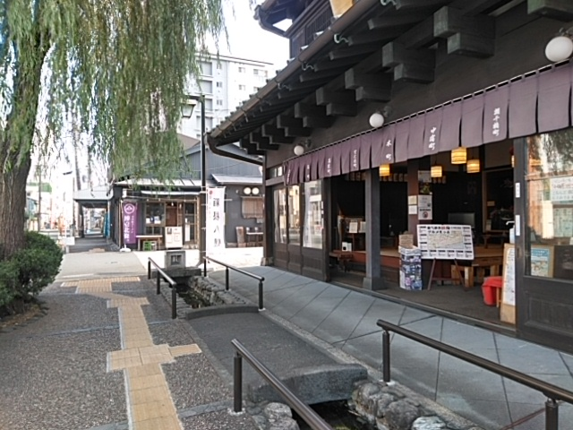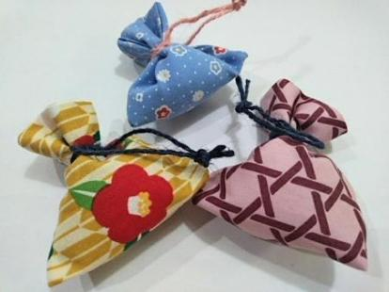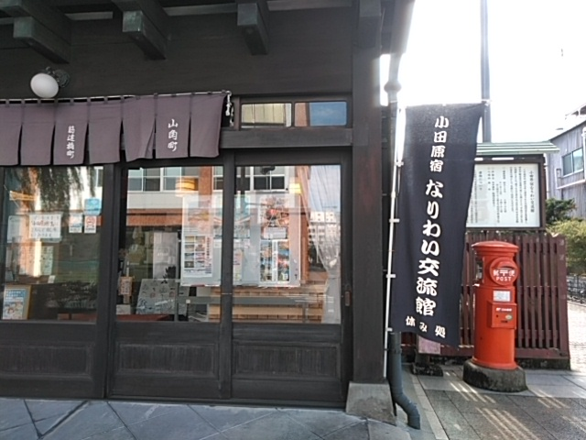
開催日時 : ２０２3年 １月１4日（土）10:３0～1１:５0
２月11日（土）10:３0～1１:５0
３月11日（土）詳細は下※へ！会場が違います
4月１５日（土）10:３0～1１:５0
５月２０日（土）10:３0～1１:５０
6月17日（土）10:３0～1１:５０
集合場所 : 小田原宿なりわい交流館２F（小田原市本町3-6-23）
参加料（材料費）：1000円（税込・当日支払い）
定員：1０人 ※定員になり次第、締切り。※予約は開催日の１０：００まで。
お願い : 参加者は開催当日10:３0までに集合、料金をお支払いください。
ご注意：集合場所では飲食禁止です。動きやすい服装でお越しください。マスク着用願います。
連絡先：070-5543-6716（おだわられもんラボ林。SMもOK！留守電は伝言を）
当日の流れ：①はじめに（挨拶と団体の説明・これからの流れと注意 ）10:30～
②サシェ（匂い袋）作り【 匂い袋の効果、楽しみ方説明とご注意 】
③トイレ休憩 １０分
④サシェを首にかけ気功
⑤集合写真撮影・おわりに・解散 ～1１:５0予定
※３月11日（土）は、第2回かなごて流域祭会場の小田原城址公園銅門広場・二の丸広場で開催！色々なお店が出ます！10:０0～1６:０0にお越しください
共催：「小田原SDGs×ヨガ気功」インスタグラム 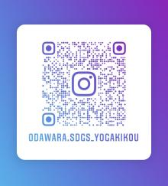

「おだわられもんラボ」ホームページインスタグラム(2022.12.28作成）
運が良くなる！開運！
「おだわらめぐーるワークショップ」
レモンの香りサシェ作りと花気功
レモン皮のサシェ(匂い袋)作りと虎の手健康法 五感を研ぎ澄まし 、全集中の呼吸！農薬使 用を最小限にした、小田原産レモンのアロマを楽しみながら気功をしませんか！？
開催日時 : ２０２3年 １月１4日（土）10:３0～1１:５0
２月11日（土）10:３0～1１:５0
３月11日（土）詳細は下※へ！会場が違います
4月１５日（土）10:３0～1１:５0
５月２０日（土）10:３0～1１:５０
6月17日（土）10:３0～1１:５０
集合場所 : 小田原宿なりわい交流館２F（小田原市本町3-6-23）
参加料（材料費）：1000円（税込・当日支払い）
定員：1０人 ※定員になり次第、締切り。※予約は開催日の１０：００まで。
お願い : 参加者は開催当日10:３0までに集合、料金をお支払いください。
ご注意：集合場所では飲食禁止です。動きやすい服装でお越しください。マスク着用願います。
連絡先：070-5543-6716（おだわられもんラボ林。SMもOK！留守電は伝言を）
当日の流れ：①はじめに（挨拶と団体の説明・これからの流れと注意 ）10:30～
②サシェ（匂い袋）作り【 匂い袋の効果、楽しみ方説明とご注意 】
③トイレ休憩 １０分
④サシェを首にかけ気功
⑤集合写真撮影・おわりに・解散 ～1１:５0予定
※３月11日（土）は、第2回かなごて流域祭会場の小田原城址公園銅門広場・二の丸広場で開催！色々なお店が出ます！10:０0～1６:０0にお越しください
共催：「小田原SDGs×ヨガ気功」インスタグラム

「おだわられもんラボ」ホームページインスタグラム(2022.12.28作成）

運が良くなる！開運！
「おだわらめぐーるワークショップ」
レモンの香りサシェ作りと花気功（虎の手健康法）
レモン皮のサシェ(匂い袋)作りと虎の手健康法 五感を研ぎ澄まし 、全集中の呼吸！農薬使 用を最小限にした、小田原産レモンのアロマを楽しみながら気功をしませんか！？

開催日時 : ２０２２年 １２月２４日（土）10:３0～1１:５0
２０２3年 １月１4日（土）10:３0～1１:５0
２月11日（土）10:３0～1１:５0
4月１５日（土）10:３0～1１:５0
５月２０日（土）10:３0～1１:５０
※3月１１日（土）は、小田原駅東口地下ハルネのマルシェで行います。
集合場所 : 小田原宿なりわい交流館２F（小田原市本町3-6-23）
参加料（材料費）：1000円（税込・当日支払い）
定員：18人 ※定員になり次第、締切り。※予約は開催日の１０：００まで。
お願い : 参加者は開催当日10:３0までに集合、料金をお支払いください。
ご注意：集合場所では飲食禁止です。補給用の水・お茶あり。気功をしますので、動きやすい 服装でお越しください。マスクの着用をお願いします。
連絡先：070-5543-6716（おだわられもんラボ林。SMもOK！留守電は伝言を）
当日の流れ：①はじめに（挨拶と団体の説明・これからの流れと注意 ）10:30～
②サシェ（匂い袋）作り【 匂い袋の効果、楽しみ方説明とご注意 】
③トイレ休憩 １０分
④サシェを首にかけ気功
⑤集合写真撮影・おわりに・解散 ～1１:５0予定

共催：「小田原SDGs×ヨガ気功」インスタグラム

「おだわられもんラボ」ホームページインスタグラム

